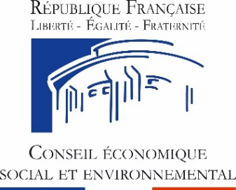

Réunion annuelle des présidents et secrétaires généraux des CES nationaux de l'UE et du CESE, 9 septembre 2020 (vidéoconférence)

Les défis de la démocratie participative contemporaine dans une Europe qui se reconstruit:
Une première contribution des Conseils économiques et sociaux et institutions similaires
à la Conférence sur l'avenir de l'Europe

Programme (au 4/9/2020)

Mercredi, 9 septembre 2020
14h00-15h00 | Tests de connexion à la plateforme INTERACTIO
15h00-16h30 | Adresse de bienvenue: Patrick Bernasconi, président du Conseil économique, social et environnemental, et Luca Jahier, président du Comité économique et social européen  Panel de discussion: "La contribution des CES aux plans de relance des Etats membres"  Modéré par Carole Couvert, vice-présidente du CESE de France  Intervention de Karl-Heinz Lambertz, membre du Comité européen des Régions et Brikena Xhomaqi, co-présidente du Groupe de Liaison du Comité économique et social européen
16h30-16h45 | Adoption d'un document conjoint
16h45-17h00 | Pause technique
17h00-18h30 | Séance solennelle:  « La Conférence sur l’Avenir de l’Europe et le rôle des CES »  Adresse d'ouverture: Luca Jahier, président du Comité économique et social européen  Dubravka Šuica, vice-présidente de la Commission européenne (message vidéo)  Klára Dobrev, vice-présidente du Parlement européen  Clément Beaune, secrétaire d'État chargé des affaires européennes, gouvernement de la République française  Enrico Letta, doyen de l’École des affaires internationales de Sciences Po (Paris)  Adresse de clôture: Patrick Bernasconi, président du Conseil économique, social et environnemental

Régime linguistique: 2/2 de FR/EN vers FR/EN

